M318 Analysieren und objektbasiert programmieren mit Komponenten

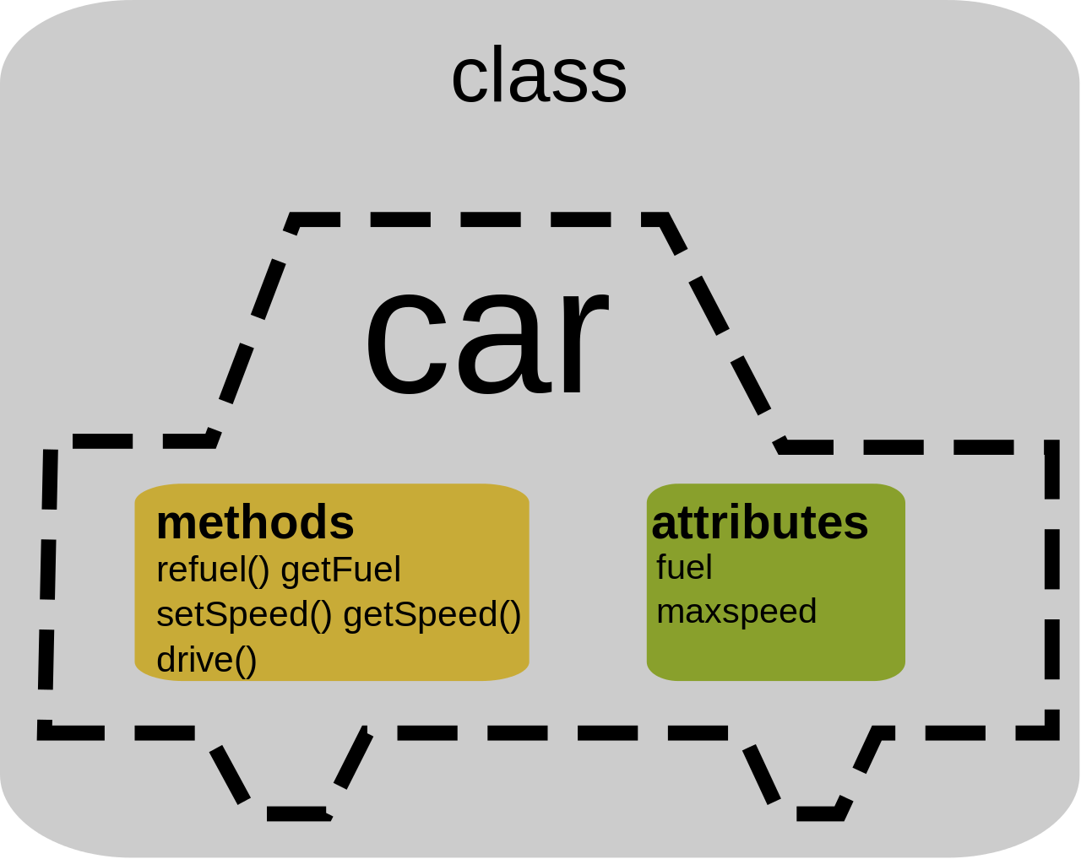

Autor: Luc Wicki

Datum der Abgabe: 29.04.2022

Inhaltsverzeichnis

1. Einleitung 4

2. Zweck des Dokuments 4

3. Teilweise umgesetzter Code 5

4. Mockups 5

5. User-Stories 6

5.1. Stationssuche 6

5.2. Verbindungen suchen 6

5.3. Abfahrtstafel 6

5.4. Auto-Complete 6

5.5. Zukünftige Verbindungen 7

5.6. «Abfahrtstafle Verbindungen» 7

5.7. Umsteigen 7

5.8. Standortsuche 7

6. Aktivitätsdiagramm 8

7. Testfälle 9

7.1.1 Testszenario «Stationssuche» 9

7.1.2. Testszenario «Verbindungen» 9

7.1.3. Testszenario «Abfahrtstafel» 9

7.1.4. Testszenario «Auto-Complete» 9

7.1.5. Testszenario «Abfahrtstafle Verbindungen» 10

7.2. Testprotokoll 11

7.2.1 Protokoll 1 zu Testfall 1 am 28.04.2022 10:00 11

7.2.2. Protokoll 2 zu Testfall 2 am 28.04.2022 13:30 11

7.2.3. Protokoll 3 zu Testfall 3 am 28.04.2022 13:40 11

7.2.4. Protokoll 4 zu Testfall 4 am 28.04.2022 14:40 12

7.2.5. Protokoll 5 zu Testfall 5 am 28.04.2022 14:45 12

7.2.6. Protokoll 6 zu Testfall 6 am 29.04.2022 10:50 12

7.2.7 Protokoll 7 zu Testfall 1 am 28.04.2022 14:45 13

7.2.8. Protokoll 8 zu Testfall 2 am 28.04.2022 14:46 13

7.2.9. Protokoll 9 zu Testfall 3 am 28.04.2022 14:47 13

7.2.10. Protokoll 10 zu Testfall 4 am 28.04.2022 14:40 14

7.2.11. Protokoll 11 zu Testfall 5 am 28.04.2022 14:45 14

7.2.12. Protokoll 12 zu Testfall 6 am 29.04.2022 10:50 14

8. Installationsanleitung 15

# 1. Einleitung

Die Aufgabe ist ein Programm zu erstellen, welches ÖV Stationen suchen kann und Verbindungen anzeigt. Zusätzlich soll noch eine Abfahrtstafel geben, die alle Endstationen anzeigt, die von dieser Station ausgehen. Von der Abfahrtstafel soll eine Station ausgewählt werden können und somit mit der Startstation Verbindungen aufgezeigt werden. Dabei können auch zukünftige Verbindungen gesucht werden. Begleitend zum Programm soll ein Dokumentation hinterlegt werden.

# 2. Zweck des Dokuments

Diese Dokumentation soll einen Überblick geben, wie es mir bei dem Projekt ergangen ist und wie mein Programm funktioniert. Ich habe auch Userstorys aufgelistet mit den zugehörigen Testfällen samt Testprotokollen sowie eine Erklärung für die Installation hinterlegt. Meine Mockups und ein Aktivitätsdiagramm sind auch vorhanden.

# 3. Teilweise umgesetzter Code

Userstory 4 «Auto-Complete»: Diese Userstory habe ich nur teilweise umgesetzt, da ich das Vorschlagen beim Tippen nicht habe, dafür aber beim Klicken vom Search Button.

# 4. Mockups

Ein Bild, das Text enthält.

# 5. User-Stories

## 5.1. Stationssuche

Als Mitarbeiter möchte Suchvorschläge zu meiner Eingabe erhalten, um Stationen auswählen zu können.

Abnahmekriterien

* Es sollen alle zugehörigen Vorschläge angezeigt werden

Priorität 1

Umgesetzt

## 5.2. Verbindungen suchen

Als Mitarbeiter möchte ich, dass mir Zugverbindungen mit Start- und Endstationen angezeigt werden, um das Reisen mit dem ÖV zu erleichtern.

Abnahmekriterien

* Der Mitarbeiter kann Verbindungen nachschauen.
* Es werden 4 Verbindungen angezeigt, an verschiedenen Uhrzeiten

Priorität 1

Umgesetzt

## 5.3. Abfahrtstafel

Als Mitarbeiter möchte ich das alle von der eingegeben Station ausgehenden Verbindungen angezeigt werden, um alle möglichen Verbindungen zu kennen.

Abnahmekriterien

* Es werden Verbindungen angezeigt
* Sie müssen im Zeitrahmen sein (max. 2 Stunden)

Priorität 1

Umgesetzt

## 5.4. Auto-Complete

Als Mitarbeiter möchte ich, dass mir Vorschläge dynamisch beim Schreiben empfohlen und aktualisiert werden, um einfacher nach Stationen suchen zu können.

Abnahmekriterien

* Stationsvorschläge anzeigen
* Stationsvorschläge auswählen können
* Schon beim Tippen werden Vorschläge gegeben

Priorität 2

Teilweise umgesetzt

## 5.5. Zukünftige Verbindungen

Als Mitarbeiter möchte ich, dass Verbindungen entsprechend meiner Zeitangabe angezeigt werden können, um allfällig Stundenverschiebungen vorausplanen zu können.

Abnahmekriterien

* User kann Zeit und Datum eingeben
* Es werden Verbindungen im Zeitbereich angezeigt

Priorität 2

Umgesetzt

## 5.6. «Abfahrtstafle Verbindungen»

Als Mitarbeiter möchte ich auch Verbindungen zu ausgewählten Abfahrten auswählen können, um mögliche Verbindungen zu kennen.

Abnahmekriterien

* Gleich wie bei Userstory 2

Priorität 3

Umgesetzt

## 5.7. Umsteigen

Als Mitarbeiter möchte ich wissen an welchen Stationen ich umsteigen muss, um zu wissen wann ich den Zug/ Bus wechseln muss.

Abnahmekriterien

* Anzeige mit Stationswechsel

Priorität 3

## 5.8. Standortsuche

Als Mitarbeiter möchte ich auf der Karte einsehen können, wo sich die gewählte Station befindet, um meine Ausstiegspunkt zu kennen.

Abnahmekriterien

* Kartenansicht
* Automatische Kartennavigation
* Google Maps ?

Priorität 3

# 6. Aktivitätsdiagramm

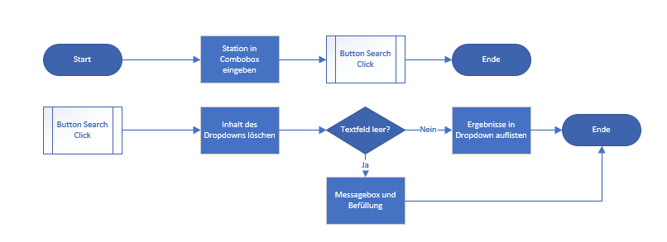

# 7. Testfälle

### 7.1.1 Testszenario «Stationssuche»

Vorbedingungen:

Software ist installiert und am Laufen.

|  |  |  |
| --- | --- | --- |
| Schritt | Aktivität | Erwartetes Resultat |
| 1. | Gewünschte Station bei Startstation eingeben oder ein Teil davon und Search klicken | Es werden alle zugehörigen Ergebnisse aufgelistet |
| 2. | Wiederholung des Prozesses von Schritt 1, aber bei Endstation | Gleiches Resultat wie bei Schritt 1 |
| 3. | Combobox leer lassen und Search Button klicken | Eine Messagebox mit der Nachricht: «Bitte löschen Sie den Inhalt und geben Sie eine Station ein»  Zusätzlich wird das Textfeld der Combobox mit «Hier eingeben» befüllt |
| 4. | Wiederholung des Prozesses von Schritt 3, aber bei Endstation | Gleiches Resultat wie bei Schritt 3 |

### 7.1.2. Testszenario «Verbindungen»

Vorbedingungen:

Software ist installiert und am Laufen und Startstation sowie Endstation sind ausgewählt.

|  |  |  |
| --- | --- | --- |
| Schritt | Aktivität | Erwartetes Resultat |
| 1. | Button «Verbindungen anzeigen» klicken | Es werden 4 Verbindungen angezeigt |

### 7.1.3. Testszenario «Abfahrtstafel»

Vorbedingungen:

Software ist installiert und am Laufen und Startstation ist ausgewählt.

|  |  |  |
| --- | --- | --- |
| Schritt | Aktivität | Erwartetes Resultat |
| 1. | Button «Mögliche Endstationen anzeigen» klicken | Es werden alle mögliche Endstationen angezeigt |

### 7.1.4. Testszenario «Auto-Complete»

Vorbedingungen:

Software ist installiert und am Laufen.

|  |  |  |
| --- | --- | --- |
| Schritt | Aktivität | Erwartetes Resultat |
| 1. | Userstory 1 ausführen | Die Stationen werden in einem Dropdown der automatisch ausklappt aufgeführt |
| 2. | Station auswählen | Station wird ausgewählt und fokussiert im Textfeld der Combobox |

### 7.1.5. Testszenario «Abfahrtstafle Verbindungen»

Vorbedingungen:

Software ist installiert und am Laufen und Userstory 3 ist ausgeführt.

|  |  |  |
| --- | --- | --- |
| Schritt | Aktivität | Erwartetes Resultat |
| 1. | Button «Verbindungen anzeigen» klicken | Es werden 4 Verbindungen angezeigt |

7.1.6 Testszenario «Zukünftige Verbindungen»

Vorbedingungen:

Software ist installiert und am Laufen und Startstation sowie Endstation sind ausgewählt

|  |  |  |
| --- | --- | --- |
| Schritt | Aktivität | Erwartetes Resultat |
| 1. | Datum und Zeit auswählen | Es werden gewählte Daten und Zeit ausgewählt |
| 2. | Button «Verbindungen anzeigen» klicken | Es werden 4 Verbindungen angezeigt |

## 7.2. Testprotokoll

### 7.2.1 Protokoll 1 zu Testfall 1 am 28.04.2022 10:00

|  |  |  |  |  |
| --- | --- | --- | --- | --- |
| Schritt | Aktivität | Erwartetes Resultat | Abw. Resultat | Erfüllt |
| 1. | Gewünschte Station bei Startstation eingeben oder ein Teil davon und Search klicken | Es werden alle zugehörigen Ergebnisse aufgelistet |  | Erfüllt |
| 2. | Wiederholung des Prozesses von Schritt 1, aber bei Endstation | Gleiches Resultat wie bei Schritt 1 |  | Erfüllt |
| 3. | Combobox leer lassen und Search Button klicken | Eine Messagebox mit der Nachricht: «Bitte löschen Sie den Inhalt und geben Sie eine Station ein»  Zusätzlich wird das Textfeld der Combobox mit «Hier eingeben» befüllt |  | Erfüllt |
| 4. | Wiederholung des Prozesses von Schritt 3, aber bei Endstation | Gleiches Resultat wie bei Schritt 3 |  | Erfüllt |

### 7.2.2. Protokoll 2 zu Testfall 2 am 28.04.2022 13:30

|  |  |  |  |  |
| --- | --- | --- | --- | --- |
| Schritt | Aktivität | Erwartetes Resultat | Abw. Resultat | Erfüllt |
| 1. | Button «Verbindungen anzeigen» klicken | Es werden 4 Verbindungen angezeigt | Die Zeiten sind korrekt, positive Überraschung | Erfüllt |

### 7.2.3. Protokoll 3 zu Testfall 3 am 28.04.2022 13:40

|  |  |  |  |  |
| --- | --- | --- | --- | --- |
| Schritt | Aktivität | Erwartetes Resultat | Abw. Resultat | Erfüllt |
| 1. | Button «Mögliche Endstationen anzeigen» klicken | Es werden alle mögliche Endstationen angezeigt |  | Erfüllt |

### 7.2.4. Protokoll 4 zu Testfall 4 am 28.04.2022 14:40

|  |  |  |  |  |
| --- | --- | --- | --- | --- |
| Schritt | Aktivität | Erwartetes Resultat | Abw. Resultat | Erfüllt |
| 1. | Userstory 1 ausführen | Die Stationen werden in einem Dropdown der automatisch ausklappt aufgeführt |  | Erfüllt |
| 2. | Station auswählen | Station wird ausgewählt und fokussiert im Textfeld der Combobox |  | Erfüllt |

### 7.2.5. Protokoll 5 zu Testfall 5 am 28.04.2022 14:45

|  |  |  |  |  |
| --- | --- | --- | --- | --- |
| Schritt | Aktivität | Erwartetes Resultat | Abw. Resultat | Erfüllt |
| 1. | Button «Verbindungen anzeigen» klicken | Es werden 4 Verbindungen angezeigt |  | Erfüllt |

### 7.2.6. Protokoll 6 zu Testfall 6 am 29.04.2022 10:50

|  |  |  |  |  |
| --- | --- | --- | --- | --- |
| Schritt | Aktivität | Erwartetes Resultat | Abw. Resultat | Erfüllt |
| 1. | Datum und Zeit auswählen | Es werden gewählte Daten und Zeit ausgewählt |  | Erfüllt |
| 2. | Button «Verbindungen anzeigen» klicken | Es werden 4 Verbindungen angezeigt |  | Erfüllt |

### 7.2.7 Protokoll 7 zu Testfall 1 am 28.04.2022 14:45

|  |  |  |  |  |
| --- | --- | --- | --- | --- |
| Schritt | Aktivität | Erwartetes Resultat | Abw. Resultat | Erfüllt |
| 1. | Gewünschte Station bei Startstation eingeben oder ein Teil davon und Search klicken | Es werden alle zugehörigen Ergebnisse aufgelistet |  | Erfüllt |
| 2. | Wiederholung des Prozesses von Schritt 1, aber bei Endstation | Gleiches Resultat wie bei Schritt 1 |  | Erfüllt |
| 3. | Combobox leer lassen und Search Button klicken | Eine Messagebox mit der Nachricht: «Bitte löschen Sie den Inhalt und geben Sie eine Station ein»  Zusätzlich wird das Textfeld der Combobox mit «Hier eingeben» befüllt |  | Erfüllt |
| 4. | Wiederholung des Prozesses von Schritt 3, aber bei Endstation | Gleiches Resultat wie bei Schritt 3 |  | Erfüllt |

### 7.2.8. Protokoll 8 zu Testfall 2 am 28.04.2022 14:46

|  |  |  |  |  |
| --- | --- | --- | --- | --- |
| Schritt | Aktivität | Erwartetes Resultat | Abw. Resultat | Erfüllt |
| 1. | Button «Verbindungen anzeigen» klicken | Es werden 4 Verbindungen angezeigt | Die Zeiten sind korrekt, positive Überraschung | Erfüllt |

### 7.2.9. Protokoll 9 zu Testfall 3 am 28.04.2022 14:47

|  |  |  |  |  |
| --- | --- | --- | --- | --- |
| Schritt | Aktivität | Erwartetes Resultat | Abw. Resultat | Erfüllt |
| 1. | Button «Mögliche Endstationen anzeigen» klicken | Es werden alle mögliche Endstationen angezeigt | Ich habe gemerkt das bei Endstationen, noch ein Inhalt ist wenn ich den Button klicke, dies habe ich behoben | Erfüllt |

### 7.2.10. Protokoll 10 zu Testfall 4 am 28.04.2022 14:40

|  |  |  |  |  |
| --- | --- | --- | --- | --- |
| Schritt | Aktivität | Erwartetes Resultat | Abw. Resultat | Erfüllt |
| 1. | Userstory 1 ausführen | Die Stationen werden in einem Dropdown der automatisch ausklappt aufgeführt |  | Erfüllt |
| 2. | Station auswählen | Station wird ausgewählt und fokussiert im Textfeld der Combobox |  | Erfüllt |

### 7.2.11. Protokoll 11 zu Testfall 5 am 28.04.2022 14:45

|  |  |  |  |  |
| --- | --- | --- | --- | --- |
| Schritt | Aktivität | Erwartetes Resultat | Abw. Resultat | Erfüllt |
| 1. | Button «Verbindungen anzeigen» klicken | Es werden 4 Verbindungen angezeigt |  | Erfüllt |

### 7.2.12. Protokoll 12 zu Testfall 6 am 29.04.2022 15:10

|  |  |  |  |  |
| --- | --- | --- | --- | --- |
| Schritt | Aktivität | Erwartetes Resultat | Abw. Resultat | Erfüllt |
| 1. | Datum und Zeit auswählen | Es werden gewählte Daten und Zeit ausgewählt |  | Erfüllt |
| 2. | Button «Verbindungen anzeigen» klicken | Es werden 4 Verbindungen angezeigt |  | Erfüllt |

# 8. Installationsanleitung

Diesen Ordner öffnen



SwissTransportGUI öffnen

Ein Bild, das Text enthält.

«bin» Ordner öffnenEin Bild, das Tisch enthält.

Release Ordner öffnen

Ein Bild, das Text enthält.

Net6.0-windows Ordner öffnen

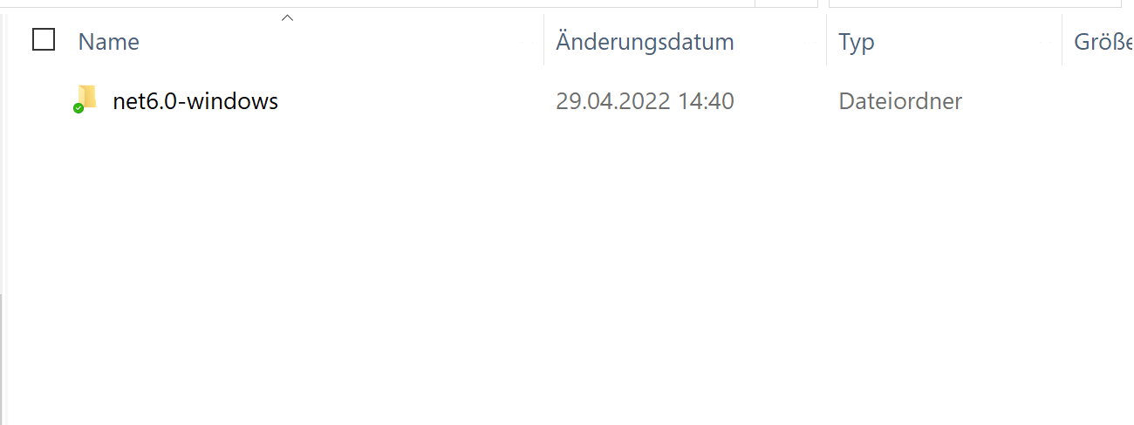

SwissTransportGUI.exe starten/ doppelklicken

Ein Bild, das Tisch enthält.
